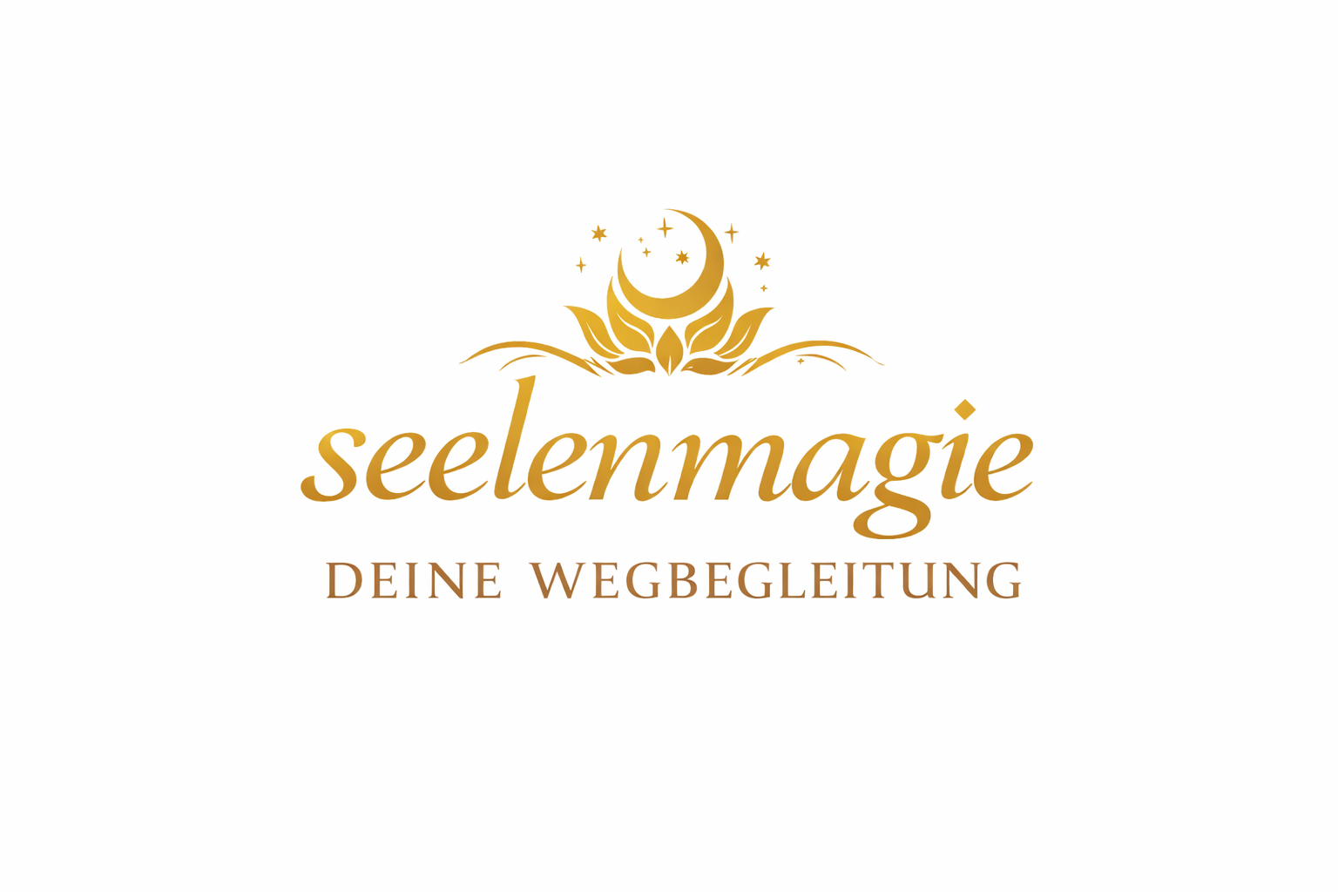

Urheberschaftserklärung
Hiermit erkläre ich, Tanja Burmester, Schöpferin und Urheberin des Kreativprojekts „Seelenmagie – Deine Wegbegleitung“, dass ich die fiktiven Figuren „Arthemis“ und „Bergi“ einschließlich ihres charakteristischen Erscheinungsbildes, ihrer Persönlichkeiten, ihrer Ausdrucksweise, ihrer Rollen, ihrer Eigenarten, ihrer Geschichten sowie ihres kreativen Gesamtkonzepts eigenständig entwickelt und im Juli 2026 erschaffen habe.
Zu diesem schöpferischen Werk gehören insbesondere die Namen der Figuren, ihre optische Gestaltung, ihre Charakterentwicklung, ihre Beziehung zueinander, ihre wiederkehrenden Dialoge, ihre Erzählweise, die Reihe „Lehrstunde mit Arthemis“ sowie sämtliche von mir entwickelten Geschichten, Bildideen, Konzepte und Inhalte, die dieses Figurenuniversum bilden.
Diese Erklärung dient der Dokumentation meiner Urheberschaft an diesem kreativen Werk. Sie begründet für sich allein keine amtliche Registrierung oder ein eingetragenes Schutzrecht. Der rechtliche Schutz richtet sich nach den jeweils anwendbaren urheberrechtlichen und gegebenenfalls weiteren gesetzlichen Vorschriften.
Erstellt von:
Tanja Burmester
Schöpferin des Kreativprojekts „Seelenmagie – Deine Wegbegleitung“
Entstehungszeitpunkt der Figuren und des Figurenkonzepts:
Juli 2026

